**CHINA CIUDAD PROHIBIDA**

**8 DIAS/7 NOCHES**

**Visitando: Beijing, Xian y Shanghái**

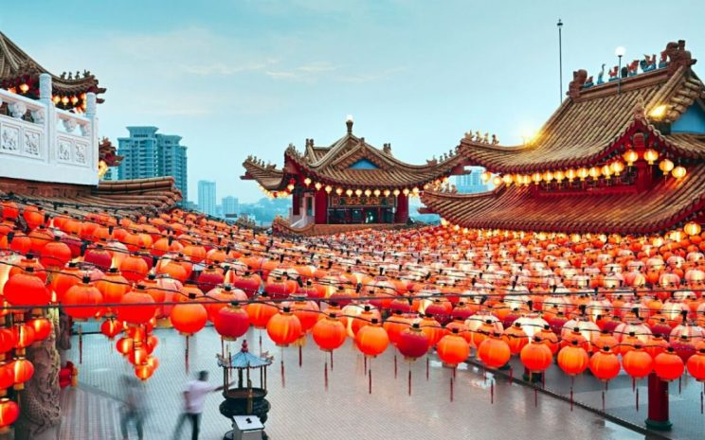

**PRECIO INCLUYE:**

* Traslados compartidos de llegada (Beijing) y de salida (Shangai)
* 07 noches de alojamiento
* Desayunos diarios.
* Media pensión (4 almuerzos y 1 cena)
* Excursiones detalladas en el itinerario
* Guía de habla hispana

**PRECIO POR PERSONA EN DOLARES AMERICANOS:**

|  |  |  |
| --- | --- | --- |
| **CHINA CIUDAD PROHIBIDA** | **DOBLE** | **SUP. INDIV** |
| **May:** 07, 14, 21, 28 | $1744 | $697 |
| **Jun:** 04, 11, 18, 25; **Jul:** 02, 09, 16, 23, 30; **Ago**: 06, 13, 20 | $1700 | $655 |
| **Ago:** 27; **Sep:** 03, 10, 17, 24; **Oct:** 08, 15, 22, 29; **Nov**: 05, 12 | $1796 | $715 |
| **Dic:** 03, 31 | **$1592** | $607 |

# **Hoteles Previstos o Similares:**

Beijing (3 noches): New Otani Chang Fu Gong / Double Tree by Hilton Beijing / Sheraton Gran Beijing Dongcheng Hotel/ Sunworld Dynasty Hotel (Lujo).

Xian (2 noches): Xi'an Sheraton Hotel / Sheraton Xian North City / Hilton Xi'an High-Tech Zone Hotel (Lujo).

Shanghai (2 noches): Shanghai Sheraton Shanghai Hongkou Hotel / Renaissance Shanghai Putuo Hotel / Sunrise On The Bund Shanghai / Hengshan Garden Hotel / Jin Jiang Tower (Lujo).

**ITINERARIO:**

**Día 1 Beijing**

Llegada y traslado al hotel. Beijing, centro político y cultural, es la capital de China desde 1270. Esta ciudad de funcionarios, letrados y soldados no es comparable a ninguna otra del mundo, pues su plano se hizo pensando en el orden cósmico, haciendo converger todo en su núcleo: la Ciudad Prohibida. Alojamiento.

**Día 2 Beijing (Media pensión)**

Desayuno. Hoy conoceremos la famosa Ciudad Prohibida, residencia secular de los emperadores de las dinastías Ming y Ping, que con sus 9.999 habitaciones es considerado el mayor y mejor conjunto arquitectónico conservado del país; la Plaza Tiananmen, la más grande del mundo, y el Palacio de Verano, con el bello lago de Kunming en su interior. Almuerzo. Alojamiento

**Día 3 Beijing (Pensión completa)**

Desayuno. Salida para visitar la Gran Muralla de China, obra colosal que con sus más de 5.000 km atraviesa el país desde el Mar de Bohai al desierto de Gobi. Almuerzo. De regreso a la ciudad parada cerca de los emblemas olímpicos: el Nido de Pájaro (Estadio Nacional) y el Cubo del Agua (Centro Nacional de Natación). Esta noche disfrutaremos de una cena del famoso pato laqueado pekinés en un restaurante típico. Alojamiento.

**Día 4 Beijing / Xian**

Desayuno. Visita por la mañana del Templo del Cielo, interesante edificio objeto de estudio por parte de numero logistas y ocultistas, en el que colores, formas y sonidos simbolizan la dualidad cielo-tierra. A la hora indicada, traslado a la estación para salir en tren a Xian (5 horas de viaje aproximadamente). Llegada y traslado al hotel. Alojamiento.

**Día 5 Xian (Media pensión)**

Desayuno. Xian es la antigua capital de China, punto de partida de la famosa Ruta de la Seda. Admiraremos el Mausoleo del primer emperador de China, Qin Shi Huang, que alberga la sorprendente colección de guerreros de terracota, miles de soldados en formación de batalla y en tamaño natural. Almuerzo. Continuación a la Gran Pagoda de la Oca (que veremos desde el exterior), situada en la Puerta Sur de la Muralla de la ciudad. Paseo por el barrio musulmán, un entramado de calles y tiendas que recuerdan a un zoco árabe. Alojamiento.

**Día 6 Xian / Shanghái**

Desayuno. Traslado al aeropuerto para salir en vuelo a Shanghái. Llegada y traslado al hotel. Resto del día libre para disfrutar de esta metrópoli fascinante. Alojamiento.

**Día 7 Shanghái (Media pensión)**

Desayuno. Visitaremos la Torre Jin Mao, un rascacielos de más de 400 metros de altura. Desde el mirador se puede apreciar una excelente vista panorámica de Shanghái. Posteriormente se hará un paseo por el Malecón, uno de los lugares más espectaculares de la ciudad, donde se encuentran algunas de las construcciones más emblemáticas. Almuerzo, por la tarde visita del Templo de Buda de Jade y paseo por el casco antiguo de la ciudad. Alojamiento.

**Día 8 Shanghái**

Desayuno. A la hora indicada traslado al aeropuerto.

**NOTAS IMPORTANTES:**

* **Comisión 12% por pasajero incluido el IGV**
* **Incentivo $15 por pasajero adulto.**
* **Para viajar en las FECHAS INDICADAS**
* No se permite más de una maleta por pasajero
* **Codigo para reservar: TUI0100011**
* No habra cenas despues de las 20.30hrs ni reembolso
* Precios por persona, sujeto a variación sin previo aviso y disponibilidad de espacios.
* Las reservas o bloqueos se tramitarán vía mail, nunca de manera on line

**GENERALES:**

* Tarifas solo aplican para peruanos y residentes en el Perú. En caso no se cumpla el requisito, se podrá negar el embarque
* No reembolsable, no endosable, ni transferible. No se permite cambios. De incluir aéreo, todos los tramos aéreos de estas ofertas tienen que ser reservados por VCR REPS.
* Precios sujetos a variación sin previo aviso, tarifas pueden caducar en cualquier momento, inclusive en este instante por regulaciones del operador o línea aérea. Sujetas a modificación y disponibilidad al momento de efectuar la reserva. Consultar antes de solicitar reserva.
* Los traslados incluidos en los programas son en base a servicio regular, es decir en base a grupos de pasajeros por destino. El pasajero debe tener en cuenta que todos los traslados de llegada y salida del aeropuerto, hotel y las excursiones, deberá de esperar al transportista, en el lugar indicado y horario establecido (la información de horarios se les comunicará en el destino final). Si esto no sucediera, el transportista no está en la obligación de esperar o buscar al pasajero y continuará con su ruta programada. Por lo tanto, si el pasajero no cumple con los horarios establecidos y no accede a su servicio, no es responsabilidad del transportista; ni está sujeto a reclamaciones o reembolsos hacia la entidad prestadora del servicio.
* La empresa no reconocerá derecho de devolución alguno por el uso de servicios de terceros ajenos al servicio contratado, que no hayan sido autorizados previamente por escrito por la empresa.
* Tener en consideración que las habitaciones triples solo cuentan con dos camas. Habitaciones dobles twin (dos camas) o doble matrimonial, estarán sujetas a disponibilidad hasta el momento de su check in en el Hotel.
* El pasajero se hace responsable de portar los documentos solicitados para realizar viaje (vouchers, boletos, entre otros) emitidos y entregados por el operador. Es indispensable contar con el pasaporte vigente con un mínimo de 6 meses posterior a la fecha de retorno.
* VCR REPS no se hace responsable por las acciones de seguridad y control de aeropuerto, por lo que se solicita presentar y contar con la documentación necesaria al momento del embarque y salida del aeropuerto. Visas, permisos notariales, entre otra documentación solicitada en migraciones para la realización de su viaje, son responsabilidad de los pasajeros.
* VCR REPS no se hace responsable en caso de desastres naturales, paros u otro suceso ajeno a los correspondientes del servicio adquirido. En tal sentido, la empresa no resulta responsable del perjuicio o retraso originado por circunstancia ajenas a su control (sean causas fortuitas, fuerza mayor, pérdida, accidentes o desastres naturales, además de la imprudencia o responsabilidad del propio pasajero).
* **Precios y taxes actualizados al día 24 de abril 2024.**